太阳能庭院灯安装说明书

- 太阳能庭院灯组成和工作原理
太阳能庭院灯主要由太阳能电池组件、智能控制器、免维护蓄电池、光源、灯杆和结构件等组成。
太阳能庭院灯的工作原理是：太阳电池组件在白天将太阳辐射转换成电能，向免维护蓄电池充电，晚上由蓄电池给光源负载提供电力，光源在天黑时自动亮灯。智能控制器对蓄电池的过充、过放进行保护，并对光源的开启和亮灯时间进行控制。
太阳电池组件
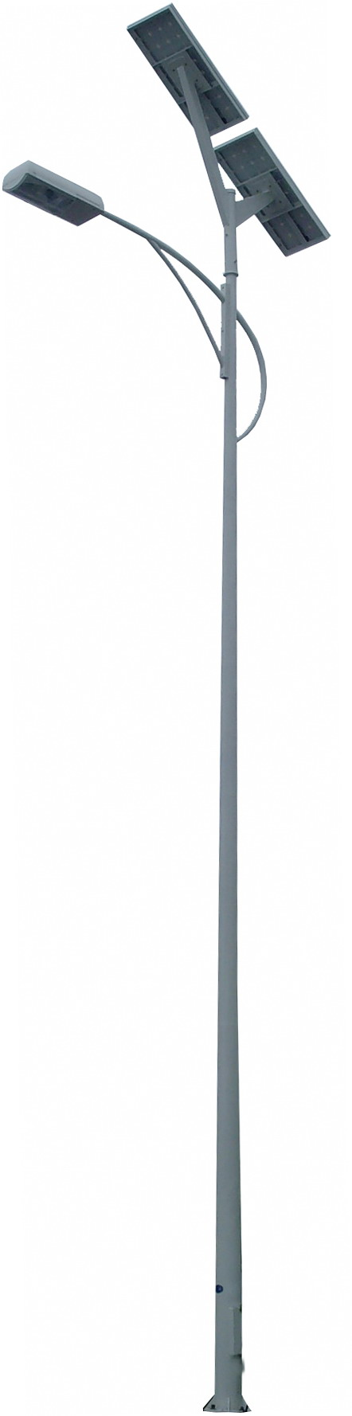
灯头及光源
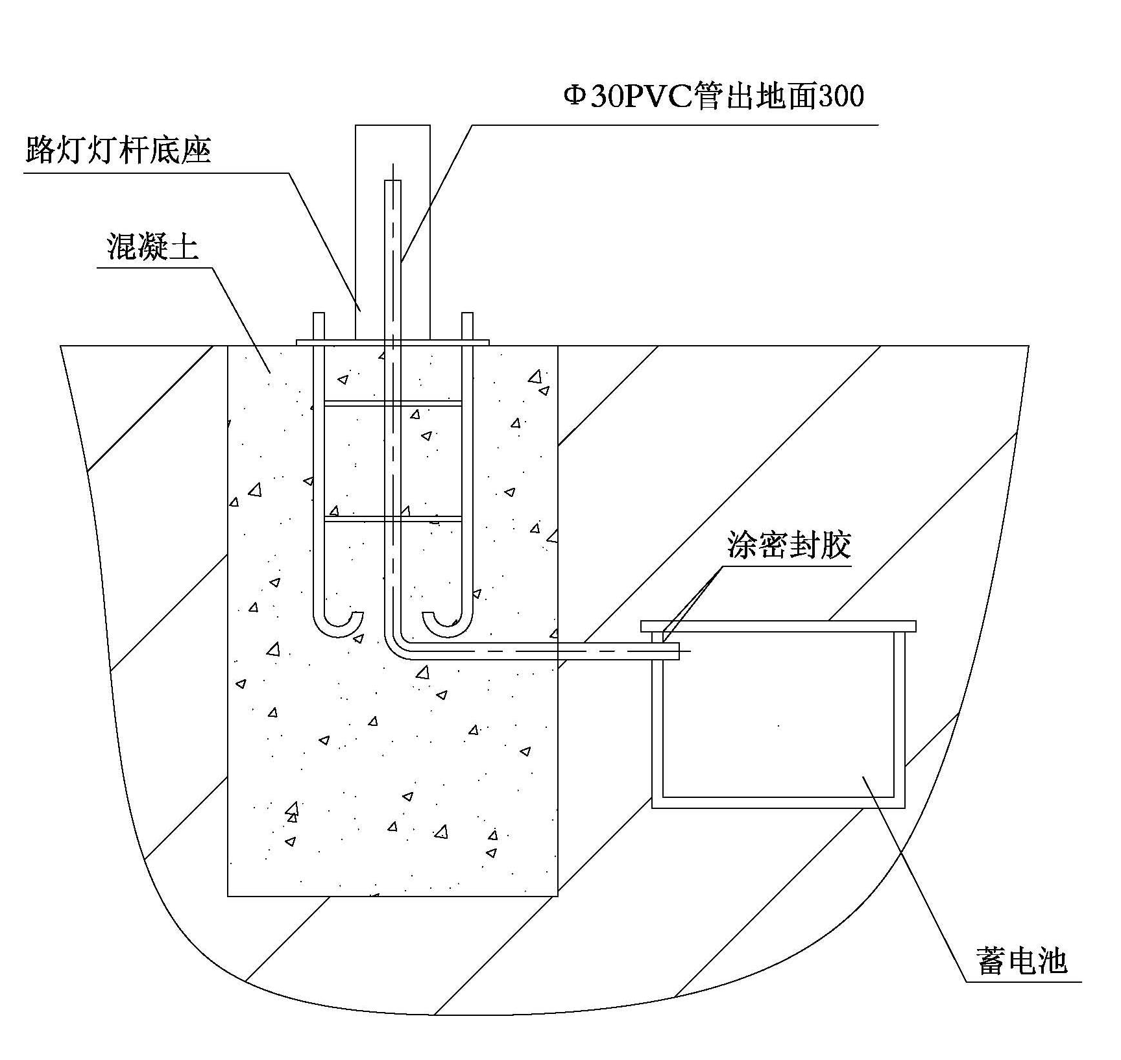
灯臂

灯杆

控制器

地脚螺栓
平垫弹垫
螺母

灯具地基及蓄电池箱
地基及蓄电池箱

- 地基浇注
- 确定立灯位置；勘察地质情况，如果地表1米²皆是松软土质，那么开挖深度应加深；同时要确认开挖位置以下没有其他设施（如电缆、管道等），路灯顶部没有长时间遮阳物体，否则要适当更换位置。
- 在立灯具的位置预留（开挖）符合标准的1米³坑；进行予埋件定位浇筑。预埋件放置在方坑正中，PVC穿线管一端放在预埋件正中间、另端放在蓄电池储存处（如上图所示）。注意保持预埋件、地基与原地面在同一水平面上（或螺杆顶端与原地面在同一水平面上，根据场地需要而定），有一边要与道路平行；这样方可保证灯杆竖立后端正而不偏斜。然后以C20混凝土浇筑固定，浇筑过程中要不停用震动棒震动，保证整体的密实性，牢固性。
- 施工完毕，及时清理定位板上残留泥渣，并以废油清洗螺栓上杂质。
- 混泥土凝固过程中，要定时浇水养护；待混凝土完全凝固（一般72小时以上），才能进行吊灯安装。
- 太阳能电池组件安装
- 电池组件的输出正负极在连接到控制器前须采取措施避免短接；
- 太阳电池组件与支架连接时要牢固可靠；
- 组件的输出线应避免裸露，并用扎带扎牢；
- 电池组件的朝向要朝正南，以指南针指向为准。

- 蓄电池安装
- 蓄电池置于控制箱内时须轻拿轻放，防止砸坏控制箱；
- 蓄电池之间的连接线必须用螺栓压在蓄电池的接线柱上并使用铜垫片以增强导电性；
- 输出线连接在蓄电池后在任何情况下禁止短接，避免损坏蓄电池；
- 蓄电池的输出线与电线杆内的控制器相联时必须通过PVC穿线管；
- 上述完成后，检查控制器端的接线，防止短路。正常后关好控制箱的门。
具体安装示意图见附表：

- 灯具安装
- 进行各部位组件固定：太阳板固定在太阳板支架上，灯头固定到主杆上，并将连接线穿引到控制箱（电池箱）。
- 灯杆起吊之前，先检查各部位紧固件是否牢固，灯头安装是否端正，光源工作是否正常。然后在简易调试系统工作是否正常；松开控制器上太阳板连接线，光源工作；接上太阳板连接线，灯熄；同时仔细观察控制器上各指示灯的变化；一切属于正常，方可起吊安装。
- 主灯杆起吊时，注意安全防范；螺丝绝对紧固好，如组件朝阳角度有所偏差，需要上去端调整其朝阳方向完全朝正南。
- 将蓄电池放进电池箱，按照技术要求将连接线连接到控制器；先接蓄电池，再接负载，然后接太阳板；接线操作时一定要注意各路接线与控制器上标明的接线端子不能接错，正负两极性不能碰撞，不能接反；否则控制器将被损坏。
- 调试系统工作是否正常；松开控制器上太阳板连接线，灯亮；接上太阳板连接线，灯熄；同时仔细观察控制器上各指示灯的变化；一切属于正常，方可封好控制箱。

- 注意事项
北京诚创星光科贸有限公司负责为用户提供太阳能路灯的安装并提供技术服务和咨询。如果用户自行在地面安装灯具，注意事项如下：
- 太阳能路灯以太阳辐射为能源，照射在光电池组件上的阳光是否充裕直接影响灯具的照明效果，因此在选择灯具的安装位置时，电池组件在任何时间段都能够照射到阳光，且无树叶等遮挡物。
- 穿线时一定要注意导线勿夹在灯杆的连接处。导线的连接处应该连接牢固，且用PVC胶带缠绕。
- 使用时，为保证美观和电池组件能更好的接收太阳辐射，请您每半年清洁一次电池组件上的灰尘，但切勿用水自下而上的冲洗。
- 与本产品有关的任何问题，请您直接与我们联系。

北京诚创星光科技有限公司
电话：010-69395066（营销中心） 010-51503392（技术部）
传真：010-69395208
网址：http://www.ccxg.com.cn 邮箱：ccxgwxf@126.com
地址：北京海淀区板井路北京市农林科学院院内
厂址：北京市房山区窦店开发区

